DBC-5电力电子技术与自动控制系统实验实训装置
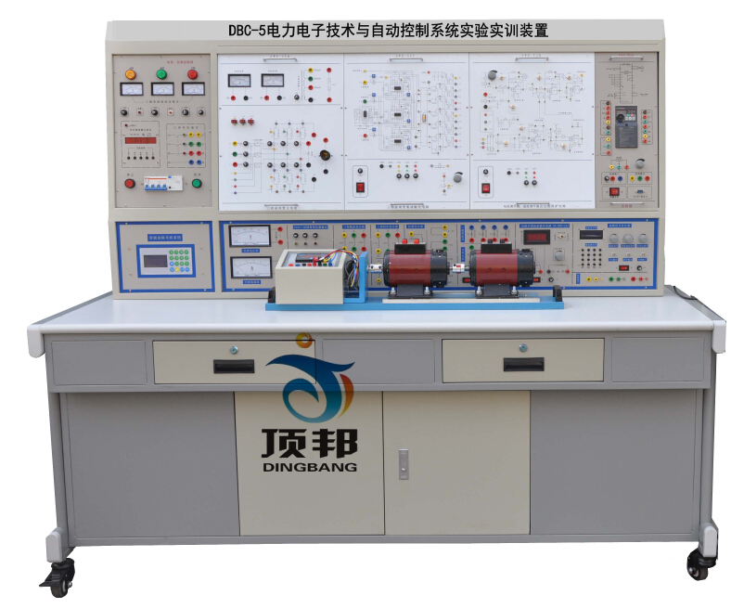
（图片仅提供参考，具体以实物配置为准）
一、概述
电力电子技术与自动控制系统实验实训装置是根据《维修电工（高级）》（中国劳动社会保障出版社出版）培训教材中关于电力电子与自动控制部分的技能培训要求，吸收国内同类产品的优点，充分考虑了实验室的现状和发展趋势精心研制而成。 它不仅涵盖了各职业院校、高级技校所开设的《电力电子技术》、《半导体变流技术》、《直流调速系统》、《电力拖动自动控制系统》等专业课程所要求的主要实验项目，还可以用于对从业人员进行岗位培训、就业培训以及各省、市的维修电工培训和鉴定考核使用。
二、 产品特点
1．体现“工程环境”理念，效仿生产现场实际：系统应从相关工业产品移植而来，可很好实现对学生能力（波形分析和系统调试能力）的培养和技术知识的应用。
2．各个系统的配置合理：各个系统采用的元件、触发（驱动）电路、主电路、控制方式、控制对象及保护环节等，应能概括当前工业上的技术应用，内容丰富多样，体现了“典型性、先进性、实用性和可行性”的要求，能引起学生兴趣，能使学生获得很大的收获。
3．部分模块采用PCB烤漆工艺制成，正面为原理图和测试点，背面焊有对应的元件，增强了学生对实验内容的感性认识与理性认识。
4．元件与单元电路性能实验，在小系统环境中进行：这样有利于学生理解该元件和该单元用于何处、它们的性能对整个系统的影响，有利于学生知识的巩固和实际应用。
5．本装置通过隔离变压器供电，而且具有接地保护、漏电保护功能，安全性符合相关的国家标准，确保人身安全。
三、装置的配置说明
1．PE-1 电源控制屏
（1） 交直流电源
三相四线（或五线）电网输入经电源总开关漏电保护器（容量10A，漏电动作电流≤30mA，动作时间≤0.1S）和交流接触器再到三相隔离变压器给实训设备供电；通过起动、停止、急停按钮控制交流接触器，设有供电指示灯及缺相指示。
控制屏的供电由三相电网经三相漏电保护开关、电网电压指示表、熔断器、启/停按钮控制交流接触器输出，具有漏电声光告警、过流保护等功能，同时配有一只急停按钮，便于切断电源，还配有一只指针式交流电压表，通过切换和转换开关，可方便地指示三相电网和三相调压输出的每一相的线电压。
（2）同步变压器:一组三相同步变压器，380V/15V三只。
（3）直流励磁电源：220V/0.5A，具有输出短路保护。
（4）交流电参数表
①交流真有效值数字电压表1只，测量范围0～500V，量程自动切换，三位半数显，精度0.5级，输入阻抗10MΩ。
②交流真有效值数字电流表1只，测量范围0～5A，量程自动切换，三位半数显，精度0.5级，具有超量程声光报警、指示及切断总电源等功能。
（5）交直流电源、直流仪表
提供～220V/24V、20V、±15V、±12V、±5V，100VA直流电源（具有短路及过载保护功能），，单相同步变压器（包括～220V/～60V、～30V、～15V、双～7V）、三相同步变压器（380V/15V），给定显示与0～±15V给定，直流300V/2.5级中零表一只、2A/2.5级中零表一只。
提供3位半直流数显300V电压表仪表1只，提供3位半直流数显2000mA毫安表表1只。
（6）智能故障考核实训组件
提供蓝色宽屏液晶智能故障考核仪一只，一次故障设置多达24个，并带有扩展接口，可扩展更多的故障设置。故障设置方便、灵活，可以对学生的技能进行鉴定考核。
2.PE-2 实训桌
实训桌面为防火、防水、耐磨高密度板,结构坚固，形状似长方体封闭式结构，造型美观大方；设有抽屉、柜门，用于放置工具、存放挂件及资料等。桌面用于安装电源控制屏并提供一个宽敞舒适的工作台面。实训桌底部装有四个带刹车的万向轮，
3.DQ03-1提供固定电机的导轨、编码器测速系统及智能数显转速表（带0-10V速度反馈，并可在线设置编码器分辨系数，速度反馈系数，提供人机交互界面）
（1）电机导轨平整度好，无应力变形，加工精细，同心度好，互换性好，能保证电机与电机、电机与测功机之间连接的同心度不超过±5丝，电机运行噪声小，实验参数典型，能较好满足实验要求。导轨还带有便携式手柄和减振底脚。
（2）测速可以实现电机转速0～9999r/min的精确测量，并通过单片机实现转速数字信号与电压信号的线性转换V=f（n），能提供精确稳定的转速反馈电压信号，正反转输出电压对称性误差≤1‰，克服了采用测速发电机测速精度低、测量范围小、对称性差及非线性变化等缺点。
4.DQ09 直流他（并）励电动机（1500r/min）
5.DQ10三相鼠笼式异步电动机（380 /Y /220V/△）、0.5A、100W、1420r/min）
6.DQ07-1 直流发电机 （1500r/min）
7.DQ29-1可变电阻器
提供阻值容量150W 、1.5A 、0～90Ω/×2连续可调的瓷盘电阻器1只及150W 、0.5A 0～900Ω/×2连续可调的瓷盘电阻1只，电阻接线端均已连接至操作面板上，可方便地组合串联、并联、串并联等多种方式使用，可在0.5A、1A、1.5A、3A不同电流要求的负载下使用。
8.PE-15晶闸管及电抗器组件
提供6只单向晶闸管，带阻容保护电路，另提供0～700mH带抽头电抗器，分为100mH，200mH，700mH三档。
9.PE-26A新型电力电子器件
提供SCR、MOSFET、IGBT、GTR新型电力电子器件，可测定其特性曲线；与新器件驱动与保护电路组件配套使用,可完成电力电子新器件的驱动与保护实训。
提供3只双向晶闸管,带阻容保护，用于交流调压电路、单相三相交流调功。
提供功率器件及功率器件的驱动与保护电路，以及PWM波形发生器。
10.PE-26B电力电子器件驱动与保护电路实验箱
（1）其中IGBT的驱动电路采用专用芯片EXB841，其他驱动电路由运放、门电路及分立元件组成。
PWM波形发生器：以SG3525为核心的PWM波形发生器主要是为新器件驱动电路提供PWM驱动波形，可以通过频率调节旋钮进行频率调节；通过占空比电位器来调节PWM波的占空比。频率范围分为2档，通过钮子开关切换，高频档是为MOSFET和IGBT驱动电路提供PWM波形，频率调节范围4kHz～10kHz；低频档是为GTR驱动电路提供PWM波形，频率调节范围400Hz～1kHz；占空比在各频率点上均能从0%调至100%。
11.PE-16 三相TCA785脉冲列触发电路组件
提供由西门子TCA785等专用的集成触发电路构成的三相触发电路、正桥功放电路。
12.DK05 晶闸管触发电路组件
提供由分立元件构成的单结晶体管触发电路，两路由分立元件构成的锯齿波同步移相触发电路I和Ⅱ，可完成单相晶闸管全控及半控整流实验；一路KC05集成锯齿波触发电路。
（1）提供由独立器件以BT33为核心的锯齿波触发电路，可完成单相锯齿波晶闸管触发电路实训内容；
（2）提供由独立器件组成的典型正弦波同步移相触发电路，以原理性的形式，与晶闸管组合成同步触发实训电路。
（3）提供锯齿波同步移相触发电路Ⅰ、Ⅱ，与晶闸管组合，可完成单相晶闸管全控及半控整流实训内容。
（4）提供以KC05集成块为核心的锯齿波触发电路，与晶闸管组合，可完成单相全波半控整流电路及交流调压电路实训内容
13. PE-07 IGBT直流斩波电路。
EXB841实现的IGBT直流斩波；频率1.2K，占空比12%-98%。
14.DK19-1半桥型开关稳压电源电路
提供了半桥型开关稳压电源的主电路和控制电路，主电路中的电力电子器件为电力MOSFET管；控制电路采用专用PWM控制集成电路SG3525，采用恒频脉宽调制控制方案。可完成“开关电路在开环与闭环下负载特性的测试”以及“电源电压波动对输出的影响”等实训内容。直流输出0～15V/2A，具有短路及过载保护功能。
15.PE-12 GTR单相并联逆变电路组件
提供555时基电路作为逆变触发电路，工作频率可以从45Hz～55Hz之间调节，功率主回路采用GTR功率三极管作为开关器件，完成单相并联逆变电路实训内容。
16. PE-19 单相SPWM控制(IGBT)H型交直交变频电路组件
提供单相SPWM控制(IGBT)H型交直交变频电路，用于展示交直交变频原理，主要让学生了解SPWM正弦波脉宽调制信号的形成方法，了解IGBT管专用集成驱动芯片的特点及其使用。能完成如下实训项目：
（1）SPWM波形成的过程；
（2）交直交变频电路在不同负载时的工作情况和波形，并研究工作频率对电路工作波形的影响；
（3）IGBT管专用集成驱动芯片的工作特性。
SPWM发生器核心为两片ICL8038集成函数信号发生器，采用IR2110专用集成（IGBT）驱动芯片，载波频率调节范围50～10KHz，基波频率调节范围5～60Hz。
17.DK06-2直流调速组件（Ⅰ）
提供用于调速系统的速度、电流调节器（调节器I、II）、转速变换器(FBS)、电流反馈和保护电路（FBC+FA）、给定及反号器（AR）等，实训时可以灵活改变系统的控制参数，观测不同的参数对系统的动态性能、稳态性能稳定性及相应时间等影响；更可以让学生从调速系统的各种参数(如电机的机电时间常数等)出发对调节器的放大倍数及积分时间的参数分别设计，同时进行实际结果的验证。
18.PE-21 灯组负载
提供三只丝口型220V/ 25W彩色灯泡负载，可作为单、三相负载，实训结果直观。
19.PE-24步进电机的驱动运行电路
提供步进电机及步进电机驱动器一套。
20.PE-25 交流伺服电机及驱动系统
提供交流伺服电机及伺服驱动器一套。
21.PE-26 PWM直流脉宽不可逆调速系统
提供基于SG3525的PWM直流脉宽不可逆调速系统实验辅件。
22.SY06 实训连接线及配件
根据不同实训项目的特点，配备两种不同的实训联接线，强电部分采用高可靠护套结构手枪插连接线，里面采用无氧铜抽丝而成头发丝般细的多股线，达到超软目的，外包丁晴聚氯乙烯绝缘层，具有柔软、耐压高、强度大、防硬化、韧性好等优点，插头采用实芯铜质件外套铍轻铜弹片，接触安全可靠；弱电部分采用弹性铍轻铜裸露结构联接线，两种导线都只能配合相应内孔的插座，这样大大提高了实训的安全及合理性。
四.人身安全保护体系
（1）三相隔离变压器一组：三相电源首先通过三相漏电保护器，然后经接触器到隔离变压器，使输出与电网隔离(浮地设计)。
（2）电压型漏电保护器1：对隔离变压器前的线路出现的漏电现象进行保护，使控制屏内的接触器跳闸，切断电源。
（3）电流型漏电保护装置：控制屏若有漏电现象，漏电流超过一定值，即切断电源。
（4）实验连接线及插座：强、弱电连接及插座分开，不能混插。强电连接线及插座采用全封闭工艺，使用安全、可靠、防触电。
五.可完成的实训内容
1.电力电子器件特性
（1）晶闸管（SCR）
（2）双向晶闸管（TRIAC）
（3）电力晶体管（GTR）
（4）场效应管（MOSFET）
（5）绝缘栅双极型晶体管（IGBT）
2.触发（驱动）单元电路的测试
（1）单结晶体管触发电路（分列元件）
（2）正弦波同步移相触发电路（分列元件）
（3）锯齿波移相触发电路（分列元件）
（4）KC05锯齿波触发电路
（5）EXB841大规模集成（绝缘栅双极型晶体管IGBT）驱动与保护电路
（6）电力晶体管（GTR）驱动与保护电路
（7）功率场效应管（MOSFET）驱动与保护电路
（8）三相TCA785脉冲列触发电路
（9）SG3525触发模块
（10）SG3525专用PWM控制电路
（12）IR2110专用集成（IGBT）驱动电路
3.电力电子电路
（1）单相晶闸管可控半波整流电路
（2）单相晶闸管半控桥式整流电路
（3）单相晶闸管全控桥式整流电路
（4）三相晶闸管可控半波整流电路
（5）三相晶闸管半控桥式整流电路
（6）三相晶闸管全控桥式整流电路
（7）GTR单相并联逆变电路
（8）直流（IGBT)斩波电路的性能研究(降压斩波电路、升压斩波电路、升降压斩波电路、 Cu k 斩波电路、 Sepic 斩波电路、 Zeta 斩波电路六种典型线路)
（9）单相（双向晶闸管）交流调压电路
（10）三相交流调压电路(反并联晶闸管）
（11）PWM控制（MOSFET）开关型稳压电源电路
4.直流/交流电机调速实训
（1）晶闸管直流调速系统参数和环节特性的测定实验 (SCR）
(2) 晶闸管直流调速系统主要单元的调试 (SCR)
(3) 转速负反馈单闭环直流调速系统
(4) 转速、电流双闭环不可递直流调速系统
(5) 转速、电流双闭环交流调压调速系统的研究
(6) SG3525 直流脉宽不可逆调速系统 (PWM系统〉
5. 微特电机
(1)步进电机控制实验
(2) 交流伺服电机控制实验
（3）旋转编码器实验
六．配置清单
序号 | 编 号 | 名 称 | 数量 | 备  注
1 | PE-1 | 电源控制屏 | 1套
2 | PE-2 | 实验桌 | 1张
3 | DQ03-1 | 固定电机导轨、光码盘测速系统（光电编码器）及智能数显转速表（0-10V电压反馈） | 1件
4 | DQ09 | 直流并励电动机 | 1台
5 | DQ10 | 三相鼠笼式异步电动机 | 1台
6 | DQ07-1 | 直流发电机 | 1台
7 | DQ29-1 | 可调电阻器、电容器90Ω*2/1.3A、900Ω*2/0.41A | 1件
8 | PE-15 | 晶闸管及电抗器组件 | 1件
9 | PE-26A | 新型电力电子器件 | 1件
10 | PE-26B | 电力电子器件驱动与保护电路实验箱 | 1件
11 | PE-16 | 三相TCA785脉冲列触发电路组件 | 1件
12 | DK05 | 晶闸管触发电路组件 | 1件
13 | DK07 | 直流斩波电路组件 | 1件
14 | PE-19 | 单相SPWM控制(IGBT)H型交直交变频电路组件 | 1件
15 | DK19 | 半桥型开关稳压电源电路 | 1件
16 | PE-12 | GTR单相并联逆变电路 | 1件
17 | DK06-2 | 直流调速组件（Ⅰ） | 1件
18 | PE-24 | 步进电机的驱动运行电路 | 1件
19 | PE-25 | 交流伺服电机及驱动系统 | 1件
20 | PE-21 | 灯组负载 | 1件
21 | PE-26 | PWM直流脉宽不可逆调速系统 | 1件
22 | DB06 | 实训连接线及配件 | 1套
23 | 指导书 | 实验指导书（纸质+电子文档） | 1套

